Уважаемые, участники, II Международной научно-практической конференции «Актуальные проблемы современного образования в наследии Л.С.Выготского»!
Оргкомитет конференции информирует о том, что 20.11.2020 в 10.00 состоится конференция в режиме онлайн на платформе Google Meet по следующей ссылке (вход доступен с 9:00): https://meet.google.com/iep-yxog-aip.
Тестовое подключение участников к платформе Google Meet состоится 20 ноября с 9:00 до 9:30 по ссылке: https://meet.google.com/iep-yxog-aip.
Рекомендуем использовать браузер Google Chrome. Участниками встречи могут быть только авторизованные пользователи сервиса Google (обладатели почты на Gmail). Все имена участников конференции будут подписаны в соответствии с аккаунтом.
Чтобы присоединиться к конференции в Google Meet, необходимо открыть ссылку https://meet.google.com/iep-yxog-aip. Вы будете перенаправлены на страницу, где запускается предварительное окно настроек, в котором нужно разрешить сайту доступ к камере и микрофону. Необходимо нажать кнопку «Разрешить», в дальнейшем можно будет включать/выключать камеру и микрофон уже в самой конференции.
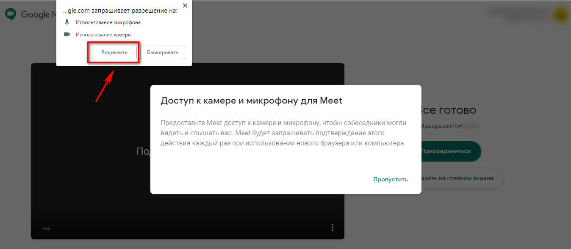
После этого нажмите на кнопку «Присоединиться». И подождите, пока администратор предоставит вам доступ к конференции.
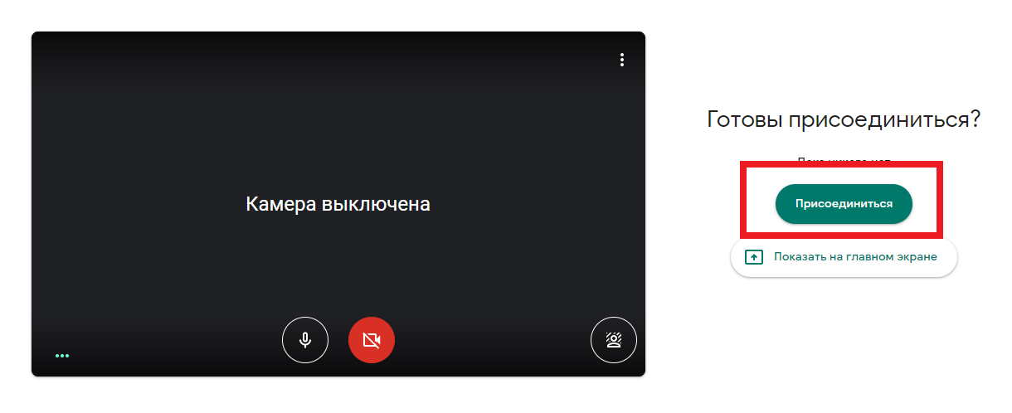

Как сделать демонстрацию экрана
Можно показать свой рабочий стол, вкладку браузера или выделенную область. Участники увидят все, что вы делаете — так можно делать обзор программ. Эта функция также подходит для презентаций, например, можно сделать заранее презентацию в PowerPoint, открыть ее во время встречи и переключить экран на презентацию.
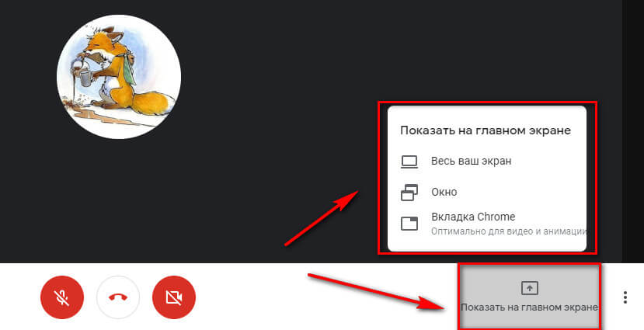
Для того, чтобы переключиться на рабочий стол или выделенную область, нажимаем на нижней панели «Показать на главном экране» и далее выбираем, что именно показывать.
Контактный телефон по техническим вопросам 8 (0232) 25 46 15 Катарский Владислав Александрович.

С уважением, оргкомитет конференции.

